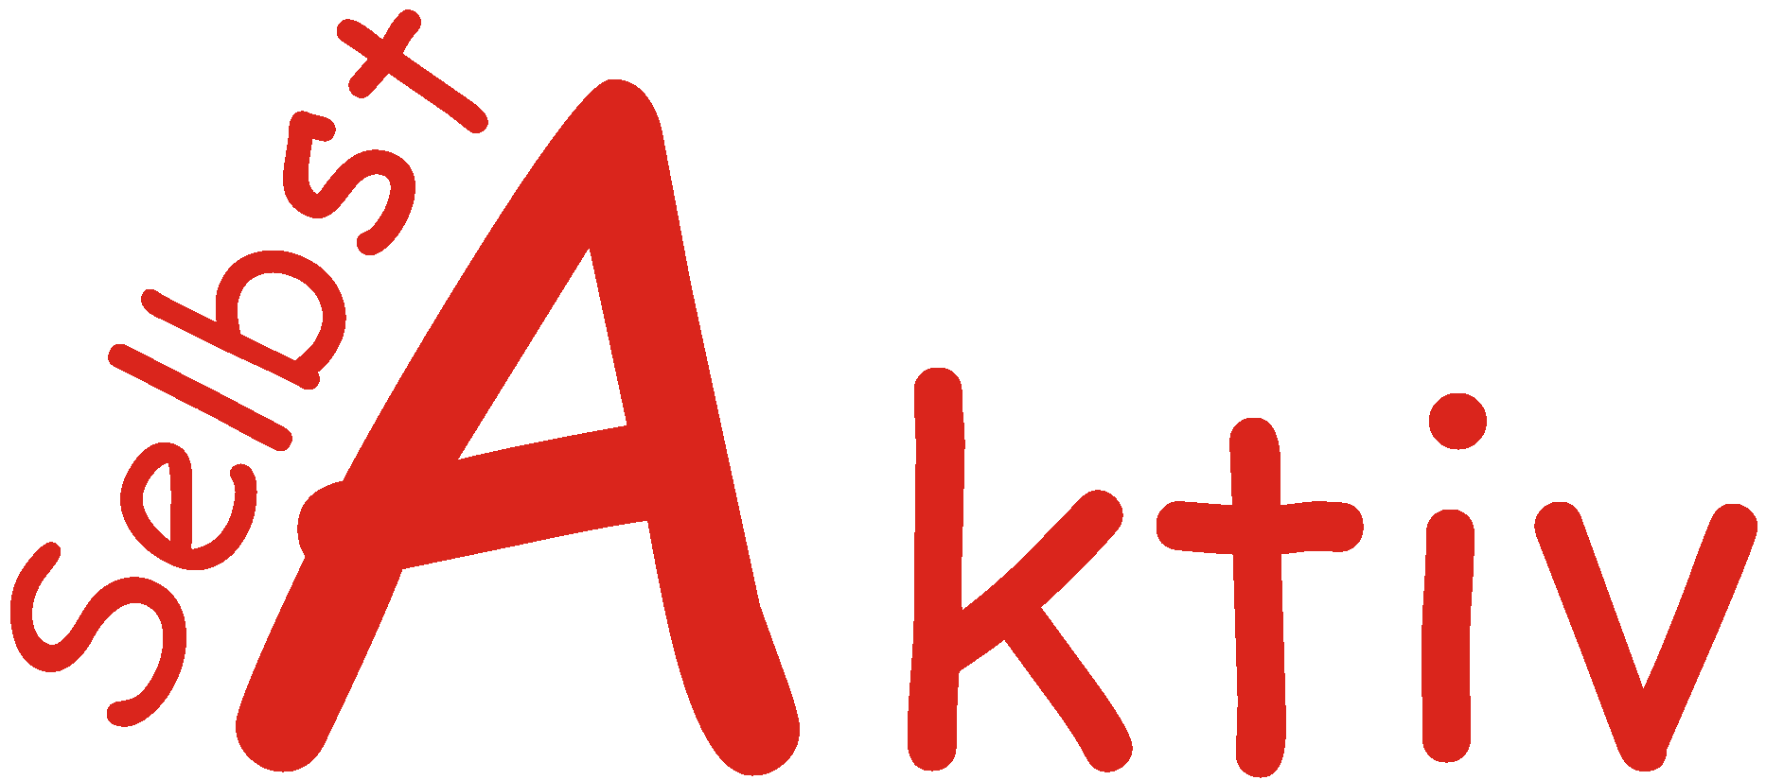
Arbeitsgemeinschaft Selbst Aktiv – Menschen mit Behinderungen in der SPD

Pressemitteilung von Selbst Aktiv anlässlich eines politischen Abstimmungsgesprächs mit dem seit drei Monaten amtierenden neuen Bundesbehindertenbeauftragten, Jürgen Dusel

Demokratie braucht Inklusion – Inklusion ist mehr Lebensqualität für alle

Der Bundesvorsitzende von Selbst Aktiv, Karl Finke, sowie seine Stellvertreterin, Katrin Gensecke, haben sich zu einem ersten Abstimmungs- und Erfahrungsaustausch mit dem neuen Beauftragten für die Belange behinderter Menschen, Jürgen Dusel, in Berlin getroffen.

„Demokratie braucht Inklusion. Dies müssen wir in das allgemeine gesellschaftliche Bewusstsein einbringen“, so Jürgen Dusel als Einstieg. „Vor Ende der ersten 100 Tage gilt es, die jeweiligen politischen Schwerpunkte auszutauschen, gemeinsame Ziele zu definieren und wechselseitige Unterstützung zu vereinbaren“, erklärten Karl Finke und Katrin Gensecke. Alle drei stimmen überein, dass zügig bereits zu den Europawahlen der generalisierte Wahlrechtsausschluss behinderter Menschen, die für alle Bereiche unter Betreuung gestellt sind, aufgehoben werden muss, wie es auch der Europäische Gerichtshof für Menschenrechte fordert. Ebenfalls müssen Bereiche wie ein inklusiver Arbeitsmarkt, inklusive Wohn- und Lebensformen, umfassende Barrierefreiheit als Selbstverständlichkeit und eine Durchdringung von Sport, Kultur und Gesellschaft als inklusive Angebote erreicht werden.

Weiter stimmten alle drei überein, dass es zu eng gefasst ist, Inklusion überwiegend mit Bildung zu verbinden. Auch die direkte Mitentscheidung behinderter Menschen, wie sie in der UN-Behindertenrechtskonvention vorgeschrieben ist, muss auf Bundes- und Länderebene nach und nach gestärkt und verwirklicht werden.

Zur inhaltlichen Politikbegleitung gehört auch die gemeinsame Weiterentwicklung des Bundesteilhabegesetzes, deren nächste Schritte jetzt anstehen.

Das von weitgehenden politischen Übereinstimmungen und Zielen geprägte Gespräch wurde von Jürgen Dusel mit dem ausdrücklichen Angebot zu einem regelmäßigen Austausch beendet. Dies konkret zur nächsten bundesweiten Veranstaltung von Selbst Aktiv. „Wir werden zwar nicht alles erreichen, hoffen aber Vieles gemeinsam im Sinne von Demokratieentwicklung, Partizipation und Inklusion zu bewegen und dies in regelmäßiger Abstimmung“, erklärten Finke, Gensecke und Dusel gemeinsam. Menschen mit Behinderung sind ein Teil gelungener Demokratieentwicklung.

